# Лабораторная работа №8

# Дисциплина: математическое моделирование

# Студент: Подорога Виктор Александрович

# Цель работы

Решить задачу о модели конкуренции двух фирм.

# Задание

**Вариант 42**

Случай 1. Рассмотрим две фирмы, производящие взаимозаменяемые товары одинакового качества и находящиеся в одной рыночной нише. Считаем, что в рамках нашей модели конкурентная борьба ведётся только рыночными методами. То есть, конкуренты могут влиять на противника путем изменения параметров своего производства: себестоимость, время цикла, но не могут прямо вмешиваться в ситуацию на рынке («назначать» цену или влиять на потребителей каким-либо иным способом.) Будем считать, что постоянные издержки пренебрежимо малы, и в модели учитывать не будем. В этом случае динамика изменения объемов продаж фирмы 1 и фирмы 2 описывается следующей системой уравнений:

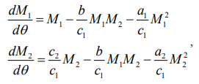

*Рис. 1. Динамика изменения объемов продаж фирмы 1 и 2 в первом случае*

Случай 2. Рассмотрим модель, когда, помимо экономического фактора влияния (изменение себестоимости, производственного цикла, использование кредита и т.п.), используются еще и социально-психологические факторы – формирование общественного предпочтения одного товара другому, не зависимо от их качества и цены. В этом случае взаимодействие двух фирм будет зависеть друг от друга, соответственно коэффициент перед M M1 2 будет отличаться. Пусть в рамках рассматриваемой модели динамика изменения объемов продаж фирмы 1 и фирмы 2 описывается следующей системой уравнений:

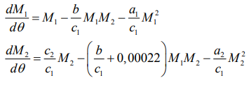

*Рис. 2. Динамика изменения объемов продаж фирмы 1 и 2 во втором случае*

Для обоих случаев рассмотрим задачу со следующими начальными условиями и параметрами:

M1=4.5, M2=6.5, p_cr=24.0, tau1=24.0, p1=7.4, tau2=20.0, p2=11.4, N=54.0, q=1.0.

# Теоретическая справка

Для построения модели конкуренции хотя бы двух фирм необходимо рассмотреть модель одной фирмы. Вначале рассмотрим модель фирмы, производящей продукт долговременного пользования, когда цена его определяется балансом спроса и предложения. Примем, что этот продукт занимает определенную нишу рынка и конкуренты в ней отсутствуют. Обозначим: N – число потребителей производимого продукта. S – доходы потребителей данного продукта. Считаем, что доходы всех потребителей одинаковы. Это предположение справедливо, если речь идет об одной рыночной нише, т.е. производимый продукт ориентирован на определенный слой населения. M – оборотные средства предприятия τ – длительность производственного цикла p – рыночная цена товара p̃ – себестоимость продукта, то есть переменные издержки на производство единицы продукции. δ – доля оборотных средств, идущая на покрытие переменных издержек. κ – постоянные издержки, которые не зависят от количества выпускаемой продукции.

# Выполнение лабораторной работы

1. Зададим начальные данные M1(0)=4.5 и M2(0)=6.5.
2. Напишем программу для решения этой задачи в OpenModelica (рис. 3):

* 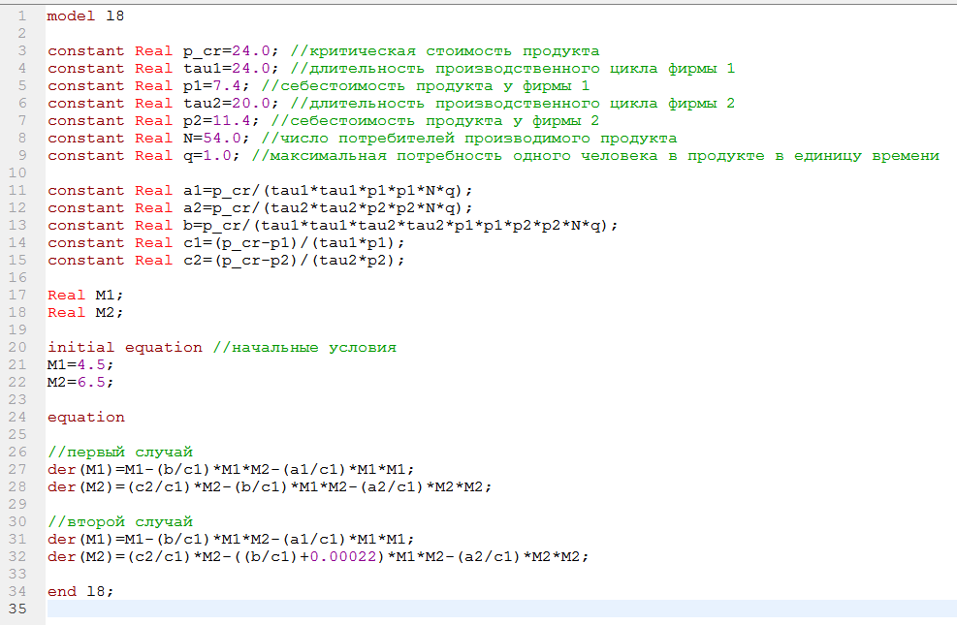
* *Рис. 3. Код программы*

1. В результате имеем динамику изменения объемов продаж фирмы 1 и фирмы 2 в первом случае (рис. 4):

* 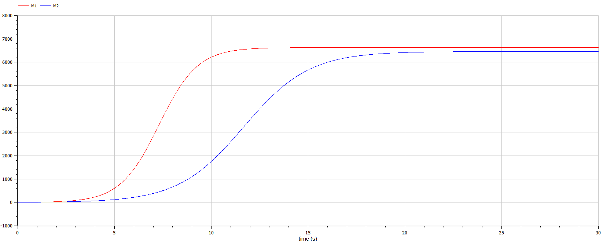
* *Рис. 4. Динамика 1*

1. А также имеем динамику изменения объемов продаж фирмы 1 и фирмы 2 во втором случае (рис. 5):

* 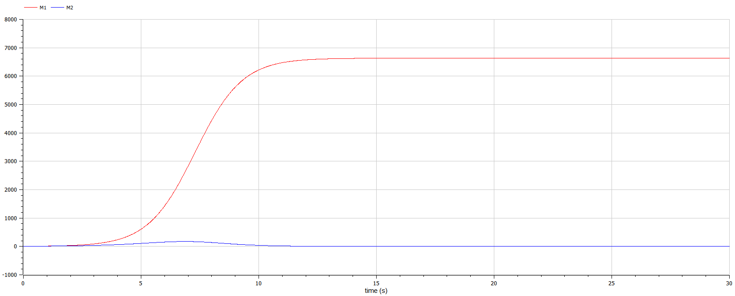
* *Рис. 5. Динамика 2*

# Вывод

В ходе лабораторной работы я научился решать задачу на построение математической модели конкуренции с использованием системы математического моделирования OpenModelica.

По первому графику видно, что рост оборотных средств предприятий идет независимо друг от друга. По второму графику видно, что первая фирма, несмотря на начальный рост, достигнув своего максимального объема продаж, начитает нести убытки и, в итоге, терпит банкротство. Динамика роста объемов оборотных средств второй фирмы остается без изменения: достигнув максимального значения, остается на этом уровне.